

信息科学与工程学院
“创新实践育人计划”
项目结题报告

项目名称 智能仪表数据采集通道设计
学生姓名 字明俊
学生班级 计202
学 号 20002175
指导教师 叶西宁

信息科学与工程学院

智能仪表数据采集通道设计
学生姓名：字明俊
指导教师姓名：叶西宁
摘要：本项目旨在利用MCS-51单片机与ADC0808 A/D转换芯片进行数据采集，实现四通道的数据采集功能，通过将模拟信号转换为数字信号，单片机可以对外部环境的变化进行监测和分析。采用仿真环境进行实现和验证。首先完成MCS-51单片机和ADC0808芯片的硬件连接，并确保电路连接正确并供电正常。然后，编写适当的程序，实现单片机与ADC芯片之间的通信和数据采集。使用四个通道进行数据采集，将模拟信号转换为对应的数字值。通过选择合适的采样频率和分辨率，确保采集到准确可靠的数据。实验结果可以通过与预期值的对比来验证数据采集的准确性和可靠性。该项目有助于拓展对单片机与A/D转换芯片原理及其应用的理解。
关键词：MCS-51单片机、ADC0808、数据采集、模拟信号、数字信号、仿真。

1 设计目的
本项目设计的目的就是要锻炼学生的实际动手能力。在理论学习的基础上，通过完成一个具有综合功能的小系统，将理论知识与实际应用结合起来，对电子电路、电子元器件等方面的知识进一步加深认识，同时在软件编程、调试、相关仪器设备的使用技能等方面得到较全面的锻炼和提高，加深对单片机与A/D转换芯片原理和应用的理解。同时，通过实践设计和验证的过程，提高硬件连接和程序编写的能力，并培养数据采集和分析的技能。此外，通过对实验结果的分析，还可以发现并解决可能出现的问题，进一步提升自己的独立解决问题的能力。为今后能够独立设计单片机应用系统的开发设计工作打下一定的基础。

设计要求与设计指标
AT89C52与ADC0808构成的智能仪表输入通道硬件电路，进行四通道数据采集，结果以LCD1602液晶显示屏显示。

设计内容
  - 芯片简介
    - A/D转换模块
ADC0808是带有8位A/D转换器、8路多路开关以及微处理机兼容的控制逻辑的CMOS组件。它是逐次逼近式A/D转换器，可以和单片机直接接口。[1]
- ADC0808的内部逻辑结构
由下图3-1-1可知，ADC0808由一个8路模拟开关、一个地址锁存与译码器、一个A/D转换器和一个三态输出锁存器组成。多路开关可选通8个模拟通道，允许8路模拟量分时输入，共用A/D转换器转换。
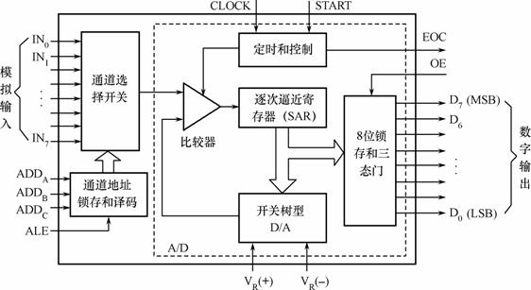
图3-1-1 ADC0808的内部逻辑结构
（2）． ADC0808引脚结构
ADC0808各脚功能如下：
D7-D0：8位数字量输出引脚。
IN0-IN7：8位模拟量输入引脚。
VCC：+5V工作电压。
GND：地。
REF（+）：参考电压正端。
REF（-）：参考电压负端。
START：A/D转换启动信号输入端。
ALE：地址锁存允许信号输入端。
（以上两种信号用于启动A/D转换）.
EOC：转换结束信号输出引脚，开始转换时为低电平，当转换结束时为高电平。
OE：输出允许控制端，用以打开三态数据输出锁存器。
CLK：时钟信号输入端（一般为500KHz）。本设计采用DCLOCK激励源，频率为12MHz。A、B、C：地址输入线。
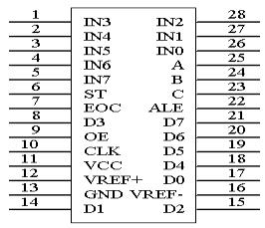
图3-1-2 ADC0808引脚图
ADC0808对输入模拟量要求：信号单极性，电压范围是0－5V，若信号太小，必须进行放大；输入的模拟量在转换过程中应该保持不变，如若模拟量变化太快，则需在输入前增加采样保持电路。
地址输入和控制线：4条
ALE为地址锁存允许输入线，高电平有效。当ALE线为高电平时，地址锁存与译码器将A，B，C三条地址线的地址信号进行锁存，经译码后被选中的通道的模拟量进转换器进行转换。
ST为转换启动信号。当ST上跳沿时，所有内部寄存器清零；下跳沿时，开始进行A/D转换；在转换期间，ST应保持低电平。EOC为转换结束信号。当EOC为高电平时，表明转换结束；否则，表明正在进行A/D转换。OE为输出允许信号，用于控制三条输出锁存器向单片机输出转换得到的数据。OE＝1，输出转换得到的数据；OE＝0，输出数据线呈高阻状态。D7－D0为数字量输出线。
CLK为时钟输入信号线。因ADC0808的内部没有时钟电路，所需时钟信号必须由外界提供。

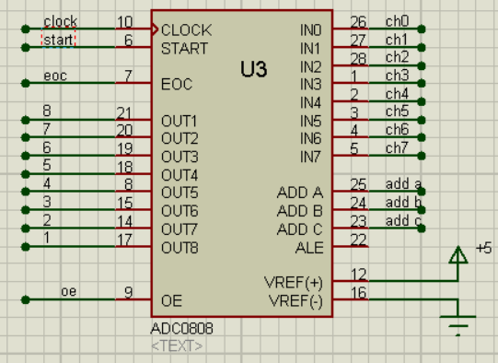

图3-1-3 ADC0808的接线图

3.1.2 AT89C52单片机的结构原理与引脚功能
AT89C52是一个低电压，高性能CMOS 8位单片机，片内含8k bytes的可反复擦写的Flash只读程序存储器和256 bytes的随机存取数据存储器（RAM），器件采用ATMEL公司的高密度、非易失性存储技术生产，兼容标准MCS-51指令系统，片内置通用8位中央处理器和Flash存储单元，AT89C52单片机在电子行业中有着广泛的应用。^{[1]}
AT89C52有40个引脚，32个外部双向输入/输出(I/O)端口，同时内含2个外中断口，3个16位可编程定时计数器,2个全双工串行通信口，2 个读写口线，AT89C52可以按照常规方法进行编程，也可以在线编程。其将通用的微处理器和Flash存储器结合在一起，特别是可反复擦写的 Flash存储器可有效地降低开发成本。

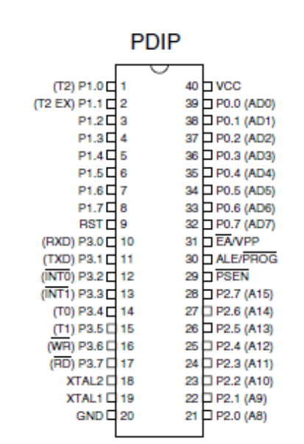
图3-1-4 AT89C51的引脚图
主要特性：
- 与MCS-51产品指令和引脚完全兼容
- 8k字节可重擦写Flash闪速存储器
- 1000次擦写周期
- 全静态操作: 0Hz-24MHz
- 三级加密程序存储器
- 256×8字节内部RAM
- 32个可编程I/O口线
- 3个I6位定时/计数器
- 8个中断源
- 可编程串行UART通道
- 低功耗空闲和掉电模式
引脚说明：
AT89C52为8 位通用微处理器，采用工业标准的C51内核，在内部功能及管脚排布上与通用的8xc52 相同，其主要用于会聚调整时的功能控制。功能包括对会聚主IC 内部寄存器、数据RAM及外部接口等功能部件的初始化，会聚调整控制，会聚测试图控制，红外遥控信号IR的接收解码及与主板CPU通信等。主要管脚有：XTAL1（19 脚）和XTAL2（18 脚）为振荡器输入输出端口，外接12MHz 晶振。RST/Vpd（9 脚）为复位输入端口，外接电阻电容组成的复位电路。VCC（40 脚）和VSS（20 脚）为供电端口，分别接+5V电源的正负端。P0~P3 为可编程通用I/O 脚，其功能用途由软件定义，在本设计中，P0 端口（32~39 脚）被定义为N1 功能控制端口，分别与N1的相应功能管脚相连接，13 脚定义为IR输入端，10 脚和11脚定义为I2C总线控制端口，分别连接N1的SDAS（18脚）和SCLS（19脚）端口，12 脚、27 脚及28 脚定义为握手信号功能端口，连接主板CPU 的相应功能端，用于当前制式的检测及会聚调整状态进入的控制功能。[2]
P0 口
P0 口是一组8 位漏极开路型双向I/O 口， 也即地址/数据总线复用口。作为输出口用时，每位能吸收电流的
方式驱动8 个TTL逻辑门电路，对端口P0 写“1”时，可作为高阻抗输入端用。
在访问外部数据存储器或程序存储器时，这组口线分时转换地址（低8 位）和数据总线复用，在访问期间激活内部上拉电阻。
在Flash编程时，P0 口接收指令字节，而在程序校验时，输出指令字节，校验时，要求外接上拉电阻。
P1 口
P1 是一个带内部上拉电阻的8 位双向I/O 口， P1 的输出缓冲级可驱动（吸收或输出电流）4 个TTL 逻辑
门电路。对端口写“1”，通过内部的上拉电阻把端口拉到高电平，此时可作输入口。作输入口使用时，因为内部存在上拉
电阻，某个引脚被外部信号拉低时会输出一个电流(IIL)。
与AT89C51 不同之处是，P1.0 和P1.1 还可分别作为定时/计数器2 的外部计数输入（P1.0/T2）和输入（P1.1/T2EX），P1.0
T2，时钟输出，P1.1 T2EX（定时/计数器2）
P2 口
P2 是一个带有内部上拉电阻的8 位双向I/O 口，P2 的输出缓冲级可驱动（吸收或输出电流）4 个TTL 逻辑
门电路。对端口P2 写“1”，通过内部的上拉电阻把端口拉到高电平，此时可作输入口，作输入口使用时，因为内部存在上拉电阻，某个引脚被外部信号拉低时会输出一个电流(IIL)。
在访问外部程序存储器或16 位地数据存储器时，P2 口送出高8 位地址数据。在访问8 位地址的外部数据存储器时，P2 口输出P2锁存器的内容。
Flash编程或校验时，P2亦接收高位地址和一些控制信号。
P3 口
P3 口是一组带有内部上拉电阻的8 位双向I/O 口。P3 口输出缓冲级可驱动（吸收或输出电流）4 个TTL 逻辑门电路。对P3 口写入“1”时，它们被内部上拉电阻拉高并可作为输入端口。此时，被外部拉低的P3 口将用上拉电阻输出电流（IIL）。P3 口除了作为一般的I/O 口线外，更重要的用途是它的第二功能P3 口还接收一些用于Flash闪速存储器编程和程序校验的控制信号。
RST
复位输入。当振荡器工作时，RST引脚出现两个机器周期以上高电平将使单片机复位。
ALE/PROG
当访问外部程序存储器或数据存储器时，ALE（地址锁存允许）输出脉冲用于锁存地址的低8 位字
节。一般情况下，ALE 仍以时钟振荡频率的1/6 输出固定的脉冲信号，因此它可对外输出时钟或用于定时目的。要注意的是：每当访问外部数据存储器时将跳过一个ALE 脉冲。
对Flash存储器编程期间，该引脚还用于输入编程脉冲（PROG）。
如有必要，可通过对特殊功能寄存器（SFR）区中的8EH 单元的D0 位置位，可禁止ALE 操作。该位置位后，只有一条
MOVX 和MOVC指令才能将ALE 激活。此外，该引脚会被微弱拉高，单片机执行外部程序时，应设置ALE 禁止位无效。
PSEN
程序储存允许（PSEN）输出是外部程序存储器的读选通信号，当AT89C52 由外部程序存储器取指令（或数
据）时，每个机器周期两次PSEN 有效，即输出两个脉冲。在此期间，当访问外部数据存储器，将跳过两次PSEN信号。
EA/VPP
外部访问允许。欲使CPU 仅访问外部程序存储器（地址为0000H—FFFFH），EA 端必须保持低电平（接
地）。需注意的是：如果加密位LB1 被编程，复位时内部会锁存EA端状态。
如EA端为高电平（接Vcc端），CPU 则执行内部程序存储器中的指令。
Flash存储器编程时，该引脚加上+12V 的编程允许电源Vpp，当然这必须是该器件是使用12V编程电压Vpp。
XTAL1
振荡器反相放大器及内部时钟发生器的输入端。
XTAL2
振荡器反相放大器的输出端。
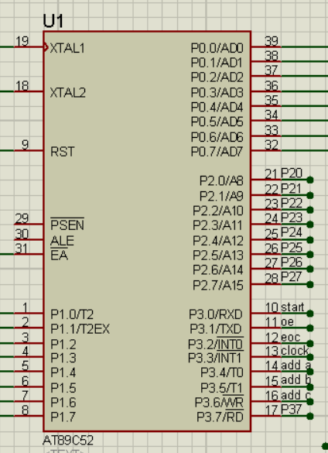
图3-1-5 AT89C51的接线图
  - 电路设计
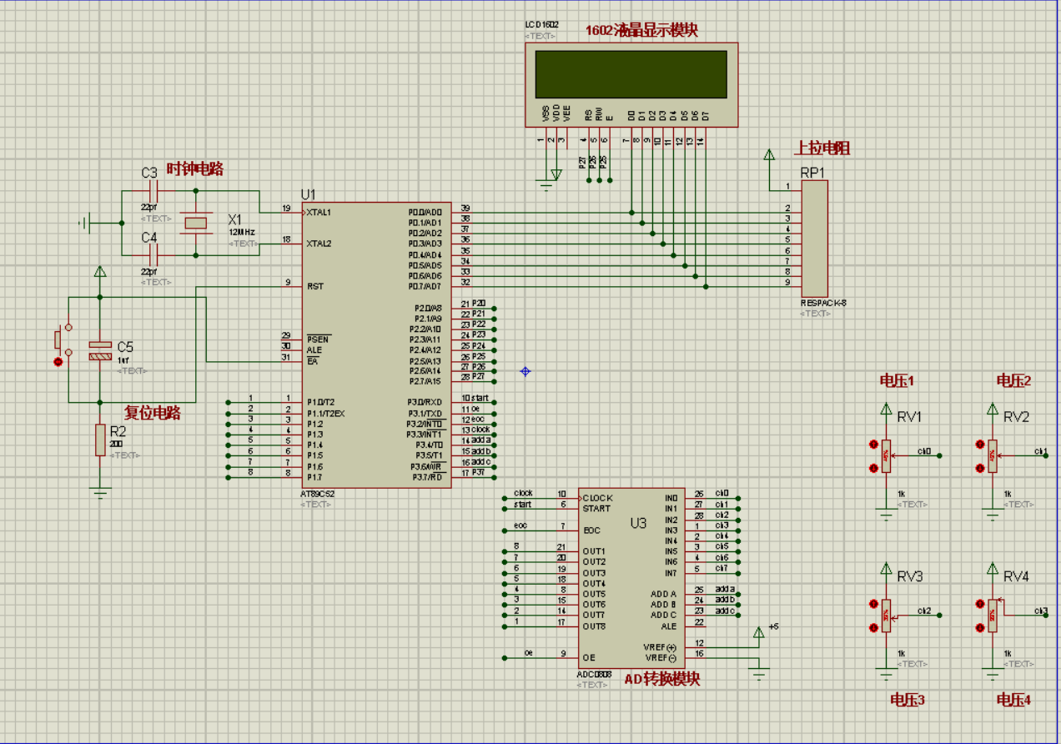
设计原理图：

图3-2-1 设计原理电路图

  - 程序设计
根据模块的划分原则，将该程序划分初始化模块，A/D转换子程序和显示子程序，这三个程序模块构成了整个系统软件的主程序，如图3-3-1所示。[3]
A/D转换子程序用来控制对输入的模块电压信号的采集测量，并将对应的数值存入相应的内存单元。
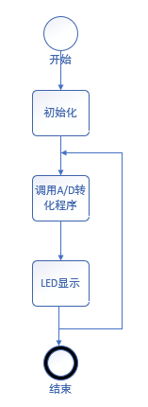

图3-3-1
编写转换程序，通过keil转换成hex文件
C51.c:
#include <reg52.h> //单片机寄存器定义
#include <stdlib.h> //atoi头文件
#include <intrins.h> //_nop_()头文件
#include "lcd1602.h" //1602显示屏
#include "stdio.h" //C语言函数
#include "adc0808.h"
uchar AD_Data; //AD0808原始数据
uint Temp; //处理后的数据
int td;
int num;
char txt[15];
void main()
{
int n = 0;
L1602_init(0); //1实物焊接，0仿真
TimeInitial();
while(1)
{
L1602_string(1, 8, "V");
//---------------ADC0808测数据-------------------------------
addselect(td); //选择通道0-7
if(num > 40) //程序每50次循环，通道+1
{
td++;
if(td > 4) //0-7循环
td = 0;
num = 0;
}
else
{
num++;
}
AD_Data = adc0808read(); //读取adc0809的数据，返回int类型变量
Temp = (AD_Data * 1.0 / 255 * 5) * 100;
//数据处理：输出值=输入值*5/255 参数5是基准电压5V
if(td == 0)
{
sprintf(txt, "A:%d.%2d", Temp / 100, Temp % 100);
L1602_string(1, 1, txt);
}
else if(td == 1)
{
sprintf(txt, "B:%d.%2d", Temp / 100, Temp % 100);
L1602_string(1, 1, txt); //显示字符串
}
else if(td == 2)
{
sprintf(txt, "C:%d.%2d", Temp / 100, Temp % 100);
L1602_string(1, 1, txt); //显示字符串
}
else if(td == 3)
{
sprintf(txt, "D:%d.%2d", Temp / 100, Temp % 100);
L1602_string(1, 1, txt); //显示字符串
}
}
}

adc0808.h
#ifndef __adc0808_H__
#define __adc0808_H__

sbit START = P3 ^ 0; //定义P3.0引脚位名称为START
sbit OE = P3 ^ 1; //定义P3.1引脚位名称为OE
sbit EOC = P3 ^ 2; //定义P3.2引脚位名称为EOC
sbit CLK = P3 ^ 3; //定义P3.3引脚位名称为CLK
sbit ADDA = P3 ^ 4; //定义P3.4引脚位名称为ADDA
sbit ADDB = P3 ^ 5; //定义P3.5引脚位名称为ADDB
sbit ADDC = P3 ^ 6; //定义P3.6引脚位名称为ADDC

void addselect(int num) //量程选择
{
unsigned char CH;
CH = num; //通道号加
ADDA = CH & 0x01;
//例如5通道计算方法：将通道对应的二进制0101&0001，结果就是0001，赋值给adda（引脚只能接受最低位的数据，只有1和0），那么adda引脚就是高电平
ADDB = (CH & 0x02) >> 1;
//然后将通道5的二进制0101&0010，结果就是0000（因为所有位都不同），然后整组数据右移一位，赋值给addb，那么addb引脚就是低电平
ADDC = (CH & 0x04) >> 2;
//然后将通道5的二进制0101&0100，结果就是0100，然后整组数据右移两位，赋值给addc，那么addc引脚就是高电平，最后芯片的通道选择引脚的状态就是101，则选择的就是通道5了
}

unsigned int adc0808read()
{
int AD_Data;
OE = 0; //输出关闭
START = 0;
START = 1; //START由低到高跳变（上跳沿），寄存器清零
START = 0; //START由高到低跳变（下跳沿），启动AD转换
while(EOC == 0); //等待转换结束
OE = 1; //输出允许
AD_Data = P1; //读ADC0809原始数据
OE = 0; //输出关闭
return AD_Data;
}
void TimeInitial() //定时器初始化
{
TMOD = 0x02; //定时器工作模式
TH0 = 246; //定时器初值高8位
TL0 = 246; //定时器初值低8位
EA = 1; //开总中断
ET0 = 1; //开定时器中断
TR0 = 1; //启动定时器
}
void Time0(void) interrupt 1 using 0 //定时器中断服务子程序
{
CLK = ~CLK; //产生AD0809工作脉冲：50KHZ
}
#endif
lcd1602.h:
#ifndef __lcd1602_H__
#define __lcd1602_H__

#include<reg52.h>
#define uchar unsigned char
#define uint unsigned int
sbit E=P2^5; //1602使能引脚
sbit RW=P2^6; //1602读写引脚
sbit RS=P2^7; //1602数据/命令选择引脚

// L1602_init(1); //1实物焊接，0仿真
// L1602_string(2,1,t4); //显示字符串
// LCD1602_ShowNum(2,2,a,5); //显示数字

void lcd_delay()
{
int i,j;
for(i=0; i<=10; i++)
for(j=0; j<=2; j++)
;
}
void enable(uchar del)
{
P0 = del;
RS = 0;
RW = 0;
E = 0;
lcd_delay();
E = 1;
lcd_delay();
}
void write(uchar del)
{
P0 = del;
RS = 1;
RW = 0;
E = 0;
lcd_delay();
E = 1;
lcd_delay();
}
void L1602_init(int use) //1实物焊接，0仿真
{
if(use==1)
{
enable(0x01);
enable(0x38);
enable(0x0c);
enable(0x06);
enable(0xd0);
}
else
{
enable(0x38);
enable(0x0c);
enable(0x06);
enable(0x01);
}
}
void L1602_char(uchar hang,uchar lie,char sign)
{
uchar a;
if(hang == 1) a = 0x80;
if(hang == 2) a = 0xc0;
a = a + lie - 1;
enable(a);
write(sign);

}
void L1602_string(uchar hang,uchar lie,uchar *p)
{
uchar a;
if(hang == 1) a = 0x80;
if(hang == 2) a = 0xc0;
a = a + lie - 1;
enable(a);
while(1)
{

if(*p == '\0') break;
write(*p);
p++;
}
}
int LCD1602_POW(int x,int y) //x的y次方
{

unsigned char i;
int Result=1;
for(i=0;i<y;i++)
Result*=x;
return Result;
}
void LCD1602_ShowNum(unsigned char hang,unsigned char lie, unsigned int Number,unsigned char Length )
{

unsigned char i,a;
if(hang == 1) a = 0x80;
if(hang == 2) a = 0xc0;
a = a + lie - 1;
enable(a);
for(i=Length;i>0;i--)
{

write('0'+Number/LCD1602_POW(10,i-1)%10);

}
}
#endif

  - 仿真结果与分析
通过调节电阻值调节电压得到输出结果图：

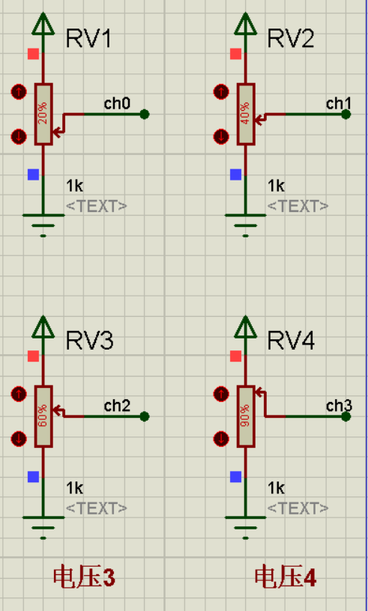
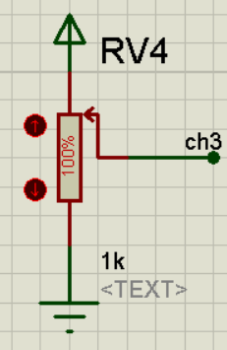

图3-3-2
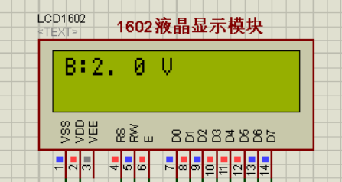
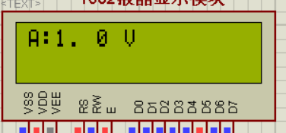

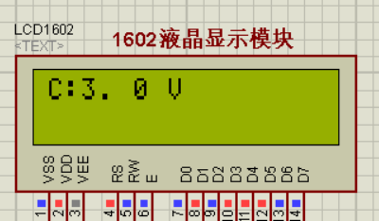
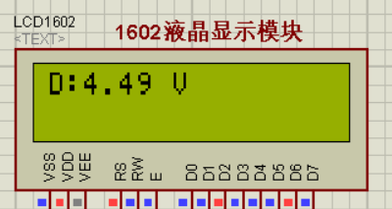

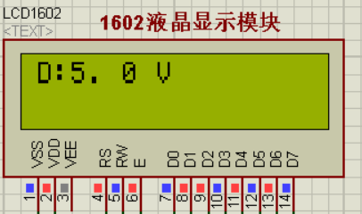
图3-3-3

图3-3-4

通过仿真测量结果可得到电压表数据与显示数据以及相对误差如下表所示：
表1 统计数据
电阻值/Ω | 电压值/V | 输出值/V | 误差值/%
200 | 1.00 | 0.00 | 0.00
400 | 2.00 | 1.00 | 0.00
600 | 3.00 | 2.00 | 0.00
900 | 4.50 | 4.49 | 0.20
1000 | 5.00 | 5.00 | 0.00
从上表显示结果分析，测量值在电阻值为900有相对误差为0.20%；

4 总结
本实验旨在利用MCS-51单片机和ADC0808 A/D转换芯片实现四通道数据采集功能，并通过将模拟信号转换为数字信号进行监测和分析。在实验过程中，完成了硬件连接，编写了相应的程序，实现了单片机与ADC芯片之间的通信和数据采集。通过实验的实施，成功实现了四通道的数据采集功能，并将模拟信号转换为对应的数字值。通过选择合适的采样频率和分辨率，确保了采集到的数据的准确性和可靠性。实验结果与预期值进行了对比，验证了数据采集的准确性和可靠性。在实验中，不仅提高了我对MCS-51单片机和ADC0808芯片的理解，还培养了硬件连接和程序编写的能力。通过与实际电路的搭建和编程的过程，我们对单片机与A/D转换芯片的工作原理有了更深入的了解。同时，也学会了如何选择合适的采样频率和分辨率来满足实际需求。
通过完成本实验，我深刻体会到了数据采集的重要性和挑战性。准确可靠的数据采集是许多应用领域的基础，对于监测和分析外部环境的变化至关重要。在实验中，我遇到了一些问题，例如电路连接错误、通信问题和数据准确性等方面的挑战。然而，通过仔细的调试和问题解决，我逐步克服了这些困难，并取得了成功。此外，我还意识到了合理选择采样频率和分辨率的重要性。采样频率过低可能会导致信号丢失或失真，而采样频率过高则会增加计算和存储开销。分辨率的选择需要考虑被监测信号的精度要求和系统的性能限制。这些因素都需要在实验设计和实施过程中仔细权衡和调整。
总的来说，通过本实验，我不仅学到了关于单片机和A/D转换芯片的知识，还锻炼了解决问题和调试的能力。我对数据采集和信号处理有了更深入的理解，并认识到了实际应用中所面临的挑战。这将对我今后的学习和职业发展有着积极的影响。

参考文献
[1] 喻萍 郭文川. 单片机原理与接口技术. 化学工业出版社. 2006
[2] AT89C52单片机 中国电子网 2013-07-09
[3] 林生 葛红 金京林 译 数字设计原理与实践 机械工业出版社 2011

